Corporate
Logo

<Remplazar con el Logo de la Organización>

Procedimiento
Para Auditorias Internas

Nombre del Proyecto: <Proyecto/Nombre del Programa>
Identificación del Documento:
{Nombre de la Organización}_procedimiento_para_Auditorias_Internas.doc
N° de Version: <NN>
Fecha de Liberación: <Fecha>

Confidencialidad de la información
Este documento es propiedad de <Organización>. Bajo ninguna circunstancia deberá de entregarse el presente documento a cualquier individuo, proveedor o compañía no autorizados; ni se podrá reproducir parcial o totalmente sin el consentimiento expreso de <Organización>.

Hoja de Aprobaciones.

Nombre Aprobador | Departamento/Rol | Firma | Fecha

Historial de Cambios al Documento
(Cuando este documento sea modificado, llenar la columna de cambios y describir brevemente en un párrafo corto las modificaciones hechas).

N° Revisión | Sección Modificada | Fecha | Descripción del Cambio

Tabla de Contenidos.
Objetivo. 4
Alcance. 4
Definiciones. 4
Referencias 5
Simbología. 6
Diagrama de flujo del procedimiento para Auditorias Internas. 7
Descripción del procedimiento para Auditorias Internas. 8
Roles y responsabilidades. 12
Política(s). 14
Formatos. 15
Registros. 15
Anexos. 15

Objetivo del Procedimiento.
El propósito de este procedimiento es proporcionar las directrices para planear y ejecutar las auditorías internas al Sistema de Gestión de Servicios de <Cliente>para determinar:

- El cumplimiento de los requisitos de la norma ISO/IEC 20000;
- El cumplimiento de los requerimientos del servicio y los requerimientos del SGS identificados por <Cliente>;
- La eficiencia en la implementación y mantenimiento del SGS.

Alcance.
Este procedimiento es aplicable al Sistema de Gestión de Servicios implementado en <Cliente>”

Definiciones.

Acción Correctiva. Acción para eliminar la causa o reducir la probabilidad de recurrencia de una no conformidad u otra situación indeseable.

NOTA Adaptado de ISO 9000:2005.

Acción no eficaz. Acción Correctiva o Preventiva cuyos resultados han sido revisados por un tercero que la ha declarado como no eficaz ya que no ha eliminado la causa raíz.

Acción Preventiva. Acción para evitar o eliminar la causa o reducir la probabilidad de ocurrencia de una no conformidad potencial u otra situación potencial no deseada.

Nota: Adaptada de ISO 9000:2005

Auditado. Organización objeto de una auditoría. Dentro de <Cliente> se refiere a la persona o al equipo de personas que acorde a su rol(es) dentro del SGS es designado por el Cliente de la Auditoría para interactuar con el Auditor Interno dando respuesta en sitio o documental a los puntos que se han de verificar dentro de la ejecución de la auditoría interna.

Auditor interno. Persona o equipo de personas que dentro de la organización han sido entrenadas para llevar a cabo las auditorías de 1era parte para verificar si se están cumpliendo los requisitos de una determinada normativa.

Auditor externo. Persona o equipo de personas entrenadas para llevar a cabo auditorías y que pertenecen a organizaciones que siendo diferentes a <Cliente>, tienen interés en verificar el nivel de cumplimiento de los requisitos de una determinada normativa bien sea por su relación con la organización para una auditoría de 2da parte (por ejemplo como clientes o proveedores) o como organismo certificados para la auditoria de 3era parte.

Auditor líder. Persona que dentro de la organización se encuentra calificada y autorizada para practicar y/o dirigir una auditoría. En conjunto con el cliente de la auditoría debe definir los objetivos, alcance y criterios de auditoría.

Auditoría. Proceso sistemático, independiente y documentado para obtener evidencias de implementación del SGS y evaluarlas de manera objetiva con el fin de determinar la extensión en la que se cumplen los criterios de auditoría

Cliente de la Auditoría. Organización o persona que solicita una auditoría. Para <Cliente> se trata del (los) Dueño (s) del (los) Proceso (s) o del Representante de la Dirección, de acuerdo al alcance que tendrá la auditoría dentro del SGS.

Coordinador de auditorías. Auditor líder, encargado de la planificación, logística y coordinación del equipo de auditores; así como de la generación y contenido del informe de auditoría.

Eficacia: Grado en que se realizan las actividades planificadas y se alcanzan los resultados planificados

Eficiencia: Relación entre el resultado alcanzado y los recursos utilizados.

Hallazgo de auditoría. Resultados de la evaluación de las evidencias de la auditoría frente a los criterios de auditoría. Nota: Los resultados de la auditoría pueden indicar la conformidad o no conformidad con los criterios de auditoría u oportunidades de mejora.

Informe de auditoría. Reporte que contiene los hallazgos y observaciones de la auditoría.

No conformidad. Es el no cumplimiento de un requerimiento.

Observación de auditoría. Afirmación de un hecho, bueno o malo.

Registro. Documento que presenta los resultados obtenidos o proporciona evidencia de actividades realizadas
Ejemplo: Reportes de auditoría, reportes de incidentes, registros de capacitación o minutas de reuniones

SGS. Sistema de gestión para dirigir y controlar las actividades de gestión del proveedor de servicio.

Nota 1 Un sistema de gestión es un conjunto de elementos interrelacionados o que interactúan para establecer la política y objetivos y lograr dichos objetivos.
Nota 2 El SGS incluye todas las políticas, objetivos, planes, procesos, documentación y recursos del servicio requeridos para el diseño, transición, entrega y mejora de los servicios y para cumplir los requerimientos de la parte de especificaciones de ISO/IEC 20000.
Nota 3 Adaptado de la definición de “sistema de gestión de calidad” en ISO 9000:2005.

Referencias
ISO/IEC 20000-1:2011.
Manual del Sistema de Gestión de Servicios “<Código>”.
Formato para elaborar Procedimientos “<Código Formato>” versión <N° Versión>.

Simbología.

 | Inicio / Fin
 | Actividad
 | Proceso / Procedimiento
 | Decisión
 | Flujo unidireccional
 | Flujo bidireccional
 | Conector de actividad
 | Conector de página
. | Actividad relacionada con otros roles en bordes azules, en borde blanco la actividad no tiene relación con ese rol particular.

Diagrama de flujo del procedimiento para Auditorias Internas.
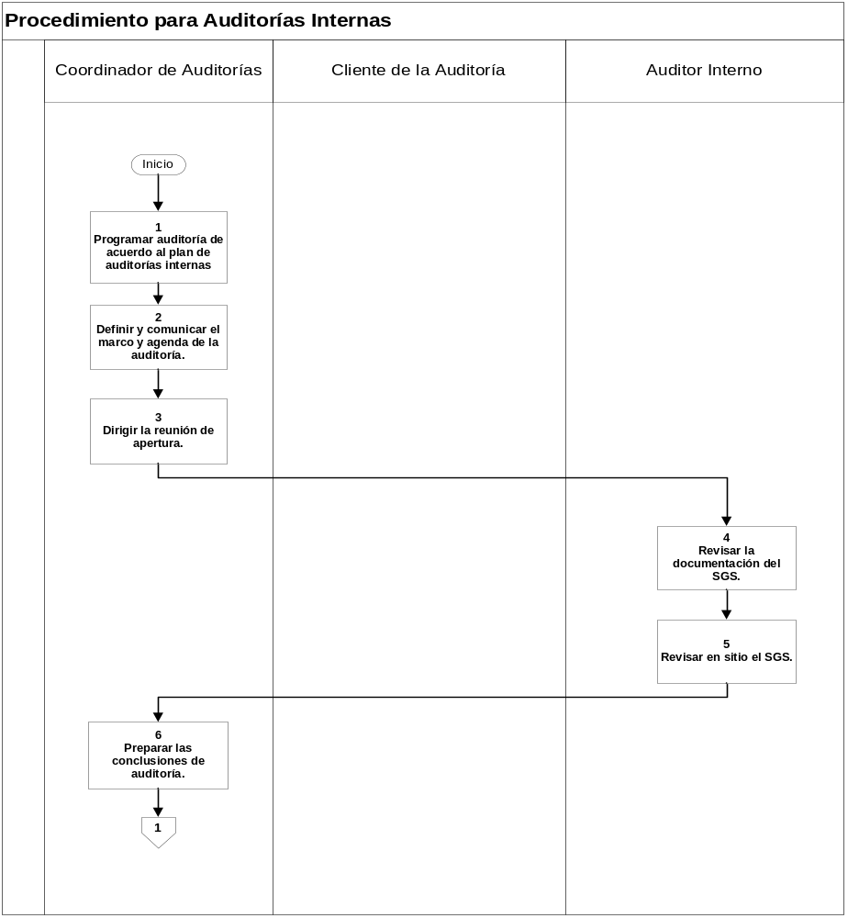
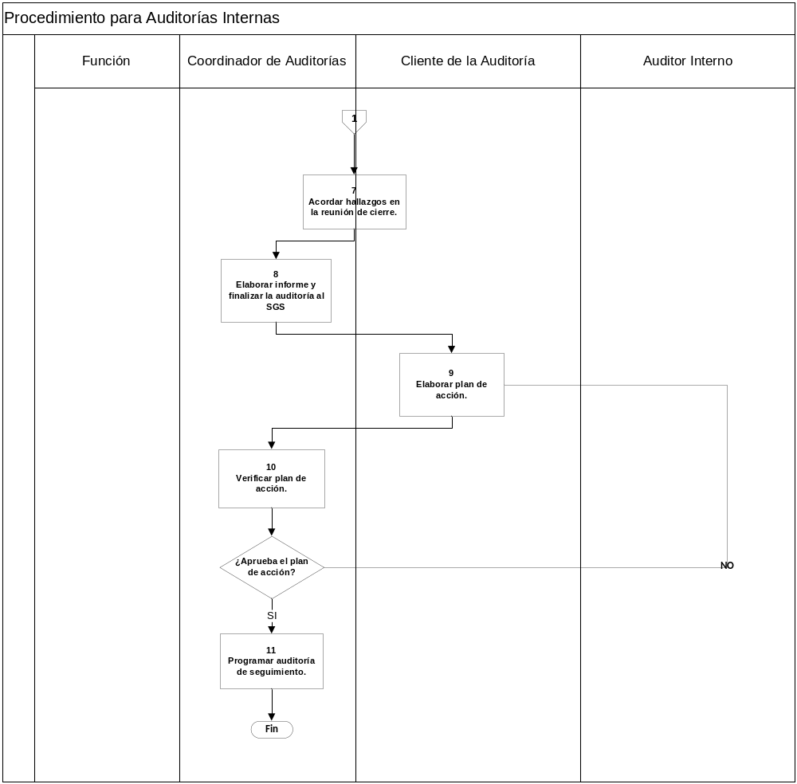

Descripción del procedimiento para Auditorias Internas.

No | Rol / Actividad | Descripción | Entrada | Salida
Coordinador de Auditorías:
1 | Programar auditoría de acuerdo al plan de auditorías internas | Programar las auditorías internas de acuerdo a lo indicado en plan anual de auditorías internas, al menos con tres meses de anticipación. | - Plan anual de auditorías internas. | - Auditoría Interna Programada.
2 | Definir y comunicar el marco y agenda de la auditoría | Definir el objetivo, alcance, criterio, lista de verificación y agenda de la auditoría.  Comunicar al cliente de la auditoría y a los demás involucrados, por correo electrónico, el objetivo, alcance, criterio, lista de verificación y agenda de la auditoría con al menos “XX” días hábiles de anticipación. | - Auditoría Interna Programada. | - Marco y agenda de la auditoría.  - Notificación de objetivo, alcance, criterio, lista de verificación y agenda de la auditoría.
3 | Dirigir la reunión de apertura | En esa reunión se cumple con los siguientes propósitos:  - Revisar la agenda de la auditoría.  - Proporcionar un breve informe de cómo se pueden realizar las actividades de auditoría.  - Conformar los canales de comunicación.  - Dar oportunidad a los auditados a que realicen preguntas. | - Marco y agenda de la auditoría. | - Confirmación del auditado sobre el marco y agenda de la auditoría.  - Minuta de reunión de apertura y agenda aprobada
Auditor interno:
4 | Revisar la documentación para la auditoría interna | Revisar la documentación pertinente para determinar la conformidad del sistema. | - Lista de verificación.  - Documentación del sistema requerida según objetivo y alcance de la auditoría. | - Confirmación de viabilidad de auditoría en sitio.  - Notas, evidencias y hallazgos de la revisión documental.
Auditor Interno /Auditado
5 | Recolectar y revisar en sitio en la información. | Recolectar y verificar la información en sitio para generar los hallazgos de auditoría. | - Lista de verificación.  - Información proporcionada por el auditado. | - Notas, evidencias y hallazgos de auditoría.

Coordinador de Auditorías:
6 | Preparar las conclusiones de auditoría | Revisar con el equipo de auditores los hallazgos para tomar acuerdos sobre las conclusiones de la auditoría.  Prepara informe de auditoría, agregando recomendaciones si es parte de los objetivos de auditoría. | - Notas, evidencias y hallazgos de auditoría. | - Hallazgos y conclusiones de auditoría.
Coordinador de Auditorías/Cliente de la Auditoría:
7 | Acordar hallazgos en la reunión de cierre | Revisar en conjunto el borrador del informe de auditoría que contiene los hallazgos de auditoría y conclusiones para que sean comprendidos y reconocidos. | - Hallazgos y conclusiones de auditoría. | - Reconocimiento de los hallazgos de auditoría.  - Acuerdo de presentación de plan de acción.
Coordinador de Auditorías:
8 | Elaborar informe y finalizar la auditoría interna | Completar y aprobar el informe de auditoría con el equipo de auditores y realizar la distribución del informe de la auditoría por correo electrónico al cliente de la auditoría y partes interesadas. | - Marco de la auditoría.  - Notas y hallazgos de auditoría. | - Informe de auditoría.
Cliente de la Auditoría/Auditado:
9 | Elaborar plan de acción | Preparar y documentar con los involucrados del proceso acciones para solucionar las causas raíz de los hallazgos de la auditoría en los siguientes 5 días hábiles después de recibido el informe.  . | - Informe de auditoría.  - Acción correctiva o preventiva (si aplica).  - Proyecto de mejora (si aplica). | - Plan de acción.
Coordinador de Auditorías:
10 | Verificar plan de acción | Verificar que las acciones propuestas en el plan sean acordes para solucionar las causas raíz de los hallazgos, y que estén en tiempo. | - Plan de acción. | - Plan de acción verificado.
 | ¿Aprueba el plan de acción? | ¿Aprueba el plan de acción?  SI, ir a la actividad 11 Programar auditoría de seguimiento.  NO, ir a la actividad 09 Elaborar plan de acción. | - No aplica | - No aplica.
11 | Programar auditoría de seguimiento | Actualizar el programa anual de auditorías internas para agregar una auditoría de seguimiento, considerando el tiempo mínimo requerido para contar con evidencias adecuadas para verificar si las acciones emprendidas para tratar los hallazgos ya están finalizadas y fueron eficaces en la eliminación de la causa raíz | - Plan de acción.  - Plan anual de auditorías. | - Plan anual de auditorías actualizado.

El modelo RACI define para cada actividad del proceso, el nivel de compromiso que debe tener cada uno de los roles involucrados. Los niveles de compromiso se definen en la siguiente tabla:

A | Principal responsable  (Accountable). | Responsable de la calidad y el resultado final del Proceso.
R | Responsable  (Responsibility). | Responsable de la correcta ejecución del Proceso y de las actividades.
C | Consultado  (Consulted). | Involucrado mediante el suministro de conocimiento e información.
I | Informado  (Informed). | Recibe información respecto a la ejecución del Proceso y su calidad.

Matriz RACI procedimiento para Auditorias Internas.
Rol  Actividad | Coordinador de Auditorías. | Auditor Interno. | Cliente de Auditoria. | Auditado.
1 Programar auditoría de acuerdo al plan de auditorías internas | A/I/R | C | I | I
2 Definir y comunicar el marco y agenda de la auditoria | A/I/R | I | I | I
3 Dirigir la reunión de apertura | A/I/R | I | I | I
4 Revisar la documentación para la auditoría interna | A/I | R | I | I
5 Recolectar y revisar en sitio en la información. | A/I | R | I | C
6 Preparar las conclusiones de auditoría | A/I/R | C
7 Acordar hallazgos en la reunión de cierre | A/I |  | R/C
8 Elaborar informe y finalizar la auditoría interna | A/I/R | C
9 Elaborar plan de acción | A/I | I | R | C
10 Verificar plan de acción | A/I/R |  | I | I
11 Programar auditoría de seguimiento | A/I/R | I | I | I

Roles y responsabilidades.

Coordinador de Auditorías.

Responsabilidades:
- Elaborar programa anual de auditorías internas tomando en cuenta:
  - recursos;
  - dar prioridad a los procesos con mayor número de no conformidades;
  - peticiones de la Alta Dirección;
  - planes de acción de auditorías anteriores.
- Programar las auditorías internas del SGS.
- Dar seguimiento al desarrollo de auditorías internas del SGS.
- Coordinar el entrenamiento del equipo de auditores internos.
- Coordinar el trabajo del equipo de los auditores internos.
- Llevar el control y registro de la experiencia de los auditores internos.
- Consolidar los hallazgos y preparar informe de auditorías internas.
- Aprobar los planes de acciones correctivas y/o preventivas derivadas de los hallazgos de auditoría considerando que las acciones se ejecuten sin demoras injustificadas.
- Asignar a los auditores internos para las auditorías.
- Programar las auditorías externas del SGS.
- Dirigir las reuniones de apertura y cierre de las auditorías internas.
- Coordinar a la organización para las auditorías externas.
- Dar seguimiento a los planes de acción de auditorías externas

Auditor Interno.

Responsabilidades:

- Elaborar la documentación necesaria para la ejecución de las auditorías internas establecidas en el programa de las auditorías internas del SGS.
- Ejecutar las auditorías internas del SGS.
- Asistir al entrenamiento para auditores internos y mantener las evidencias de su calificación como auditor.
- Verificar la conformidad de la documentación, incluidos los registros, del SGS de acuerdo con el marco de la auditoría.
- Recabar y documentar las evidencias que sustenten los hallazgos.
- Informar al coordinador de auditorías sobre situaciones que pongan en riesgo la ejecución de sus labores de auditoría.

Cliente de Auditoria.

Responsabilidades:

- Facilitar condiciones dentro de su proceso y asignar personal auditado para la entrega de información a los auditores.
- Determinar acciones efectivas para solucionar la(s) causa(s) raíz de los hallazgos de auditoría.
- Entregar en la fecha acordada el plan de acción.
- Verificar la ejecución del plan de acción en tiempo y forma.

Auditado.

Responsabilidades:

- Asumir su designación como auditado
- Facilitar al Auditor acceso a la documentación o información que requiere para ejecutar la auditoría.
- Dar respuesta en sitio o documental a los puntos que se han de verificar dentro de la ejecución de la auditoría.
- Definir junto con el Cliente de la Auditoría los planes de acción de acuerdo a los hallazgos de las auditorias.

Política(s).

- Las auditorías se realizan de acuerdo al plan anual de auditorías el cual se elabora en el último <periodo de elaboración>, el plan anual se publica en el transcurso <periodo de publicación>

- El auditor no puede auditar el trabajo de su propia área ni tampoco de un proceso del que él es partícipe.

- El Coordinador de Auditorías es la autoridad máxima, durante las auditorías internas, para resolver conflictos y/o situaciones que pongan en riesgo la conducción de la auditoría.

- El Coordinador de Auditorías tiene la facultad de suspender la auditoría interna cuando no sea posible seguir su conducción, así mismo documenta los motivos de la suspensión como parte del informe de auditoría; posteriormente reprograma la auditoría para que pueda ser realizada lo más pronto posible.

- El plan anual de auditorías contempla auditar todos los requerimientos y procesos del sistema de gestión a través de la ejecución de, al menos, <numero de auditorias> auditorías al año donde una será para revisión y otra para seguimiento, así mismo hay un período de <meses> antes de que el mismo requerimiento o proceso sea auditado nuevamente.

- La excepción para auditar un requerimiento o proceso de gestión nuevamente, dentro de un período de <meses>, puede ser la auditoría de seguimiento.

- Las auditorías de seguimiento tienen como objetivo verificar la ejecución de medidas preventivas, correctivas y de mejora generadas como consecuencia de los hallazgos de la(s) auditoría(s) tanto internas como externas y la eficacia de la eliminación de la(s) causa(s) raíz; considerando que se cuente con suficiente tiempo como para certificar que los hallazgos no se repiten y que las soluciones son aplicadas sin demoras injustificadas.

- Durante los <número de años> años de operación del sistema se acumulan y conservan los registros de las auditorías. A partir del <número de años> año de operación, los registros con <número de años> años de antigüedad se conservan en archivo muerto hasta que cumplen <número de años> y posteriormente se destruyen.

- El Coordinador de Auditorías está informado de requerimientos legales y/o contractuales de <Cliente> para ajustar los tiempos de conservación que se definen en la política anterior.

- Es responsabilidad del Coordinador de Auditorías hacer la revisión completa de este procedimiento al menos anualmente.

Formatos.
Programa anual de auditorias internas “<código>”.
Agenda de auditoria “<código>”.
Lista de verificación “<código>”.
Informe de auditoría “<código>”.
Plan de acción “<código>”.

Registros.
Programa anual de auditorias internas.
Expediente de Auditoría que contiene:
- Agenda de auditoria;
- Lista de verificación;
- Informe de auditoría;
- Plan de acción;
- Registro de la experiencia de los auditores internos;
- Minutas de las reuniones.

Anexos.

No aplica.

